* GITHUB 프로젝트 활동 요약
  1. 프로젝트는 GITHUB에 올라와 있는 Jsoup 원본 repository (<https://github.com/jhy/jsoup>)를 fork 해서 진행하였다.

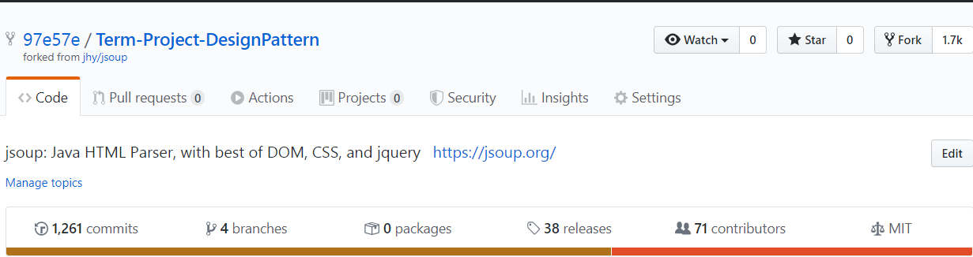

* 1. Develop, dev-extends, docs branch를 생성하여 각각 설계 개선(Develop), 확장 기능 구현(dev-extends), 문서 정리(docs)를 진행 하였다.

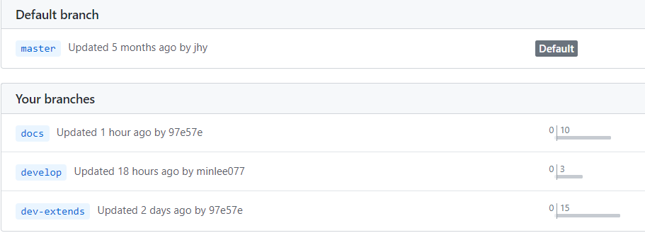

* 1. 우리 팀은 3인으로 진행하여
     + 서재훈 : Jsoup에 적용된 패턴 분석 및 문서화
     + 이정민 : 설계 개선점 찾기 및 설계 개선
     + 이정원 : 추가 기능 구현 및 테스트

로 역할을 나누어 진행 하였다.

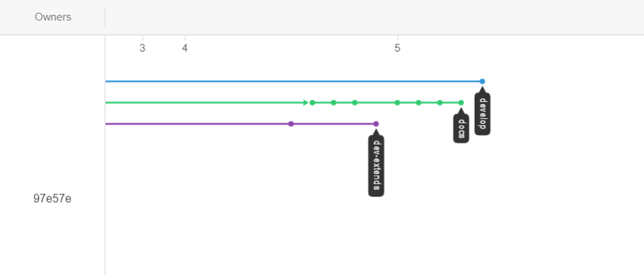(진행중인 브랜치)

* 1. 확장 기능을 구현 하고 설계 개선을 완료 한 뒤 Branch를 합쳐 테스트를 진행 하였다.

